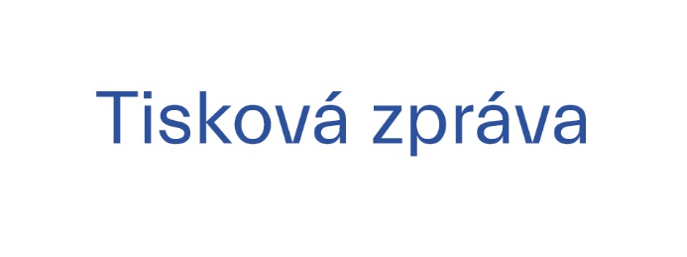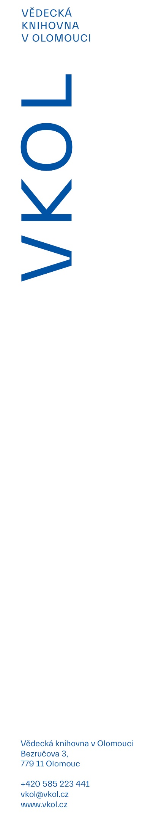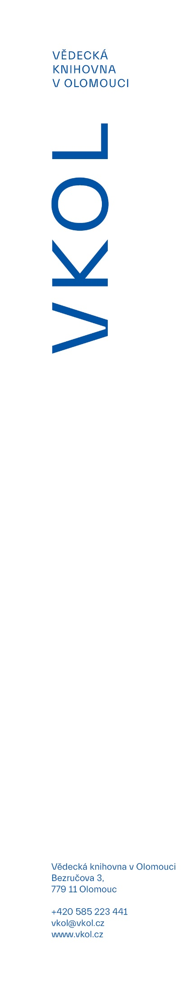

**30. 4. 2021**

**Olomoucký kraj hledá svého nejlepšího venkovského knihovníka**

**Vědecká knihovna v Olomouci společně s Olomouckým krajem vyhlásila 5. ročník soutěže Nejlepší venkovský knihovník Olomouckého kraje 2021.**

Cílem ocenění je poděkovat aktivním knihovníkům venkovských knihoven za jejich práci, ale také pozvednout prestiž jejich činnosti a vyjádřit podporu těmto pracovníkům na krajské úrovni. „Existují profese, které jsou sice nenápadné, ale zato mimořádně důležité. Počítám mezi ně i knihovníky. Soutěž o nejlepšího z nich má jediný cíl – poděkovat jim za práci, kterou vykonávají pro čtenáře ve své obci,“ řekl radní Olomouckého kraje pro oblast kultury Jan Žůrek.

Malé venkovské knihovny jsou mnohdy jediným kulturním zařízením v obci. Knihovny se stále častěji stávají nejen rádci při výběru literatury, ale také informačními pracovníky a pořadateli kulturních akcí. Velmi důležitá je také spolupráce s místními mateřskými školkami a se školami. *„Mnozí knihovníci obecních knihoven se výrazně podílejí na kulturním životě obce, čímž rozvíjí důležitou komunitní funkci knihovny,“* dodala ředitelka Vědecké knihovny v Olomouci Iveta Tichá.

Návrh na ocenění knihovníka může podat zřizovatel dané knihovny, jakákoliv jiná knihovna Olomouckého kraje nebo fyzická osoba (např. čtenář knihovny), a to nejpozději do 31. května 2021. Nominace jsou přijímány prostřednictvím formuláře, který je umístěn na webových stránkách Vědecké knihovny v Olomouci, zde jsou také umístěna pravidla oceňování.